Технологическая карта урока
Ф. И .О. педагога: Макарова Алена Анатольевна Должность: учитель английского языка
Полное название ОО( с указанием муниципального образования): Муниципальное бюджетное общеобразовательное учреждение
"Большекибьинская средняя общеобразовательная школа"
Предмет: английский язык класс: 5 Учебник (УМК , программа): Кузовлев В.П.
Тема урока: " I was decorating the Christmas tree for two hours" Тип урока: урок открытия "нового знания"
Оборудование: Доска, аудиозаписи, учебник, раздаточный и наглядный материалы
Цель: Познакомить с грамматическим временем Past Progressive и научить использовать в устной речи.
Планируемые результаты:
Личностные: формирование личностного мотива учения, осознание возможности самореализации
Метапредметные:
- Регулятивные УУД: принимать и сохранять цели и задачи учебной деятельности, находить средства ее осуществления
-Познавательные УУД: уметь осознанно строить речевое высказывание по образцу, формулировать ответы на вопросы учителя, делать обобщения.
-Коммуникативные УУД: организовать учебное взаимодействие в группах, формулировать собственное мнение и позицию, уметь находить общее решение.
Предметные: строить предложения с использованием Past Progressive, отличать случаи употребления Present Progressive и Past Progressive, одновременно тренируя лексику.

Этап урока | Деятельность учителя | Деятельность учащихся | УУД
1.Организационный момент | Включает рождественскую сценку, создает ситуацию мотивирования, выход учителя под музыку "Merry Christmas" в шапке Санта Клауса, приветствует учеников, задает вопросы (т.о настраивает на общение на английском языке)  - Hello, children! Nice to see you. Sit down!  - How are you?  - What date is today?  - What holiday will be soon?  - Do you like New Year? I have got a party hat and a bag of presents. I am ready to celebrate this day! And you? Let's start! Write down today's date. | Слушают, приветствуют учителя, отвечают на вопросы (включаются в иноязычное общение), отреагировав на реплику учителя согласно коммуникативной задаче. Записывают число в тетради  -Hello!  - I am good,...  -Today is the ...th of December.  - New Year!  - Yes!  - Ready! | Коммуникативные: слушать, отвечать и реагировать на реплику адекватно речевой ситуации  Регулятивные: использовать речь для регуляции своего действия  Личностные: проявить познавательный интерес к учебной деятельности
2. Актуализация языковых знаний  3. Мотивационно- целевой | Просит учеников достать из мешочка заранее приготовленные новогодние поделки(елочка, чулок, подарок, открытки ) и задает вопросы. Настраивает артикуляцию учащихся на английскую речь. Отрабатывает произношение окончания -ing  - Look! I have got a bag. There is something. Let's take them out! What is it? (What are they?)  What else? What are your associations with New Year? Look at the blackboard! Let's read and translate these phrases! (т.о. проверяет домашнее задание)  Hanging stocking, wrapping present, making greeting cards, wearing fancy dress, lighting fireworks, cooking/preparing food, decorating Christmas tree  Заново обращает внимание на окончание -ing в глаголах, задает проблемные вопросы  Look at these words again! They have  V-ing. What do you know about it?  Вывешивает правило с настоящим длительным временем  Учитель записывает на доске два предложения в настоящем и в прошедшем длительных временах и просит найти глаголы, отличие, определить время, задавая при этом наводящие вопросы. Затем просит открыть учебники и прочитать правило, сформулировать цель урока и записать тему.  I was decorating the Christmas tree.  I am decorating the Christmas tree.  Where are the verbs? What is difference between them? What tenses? Have you any ideas? So, we think that we have not only Present Progressive but we have got Past Progressive. Let's check! Open your SB at p. 79 There is a rule. Find and read!  So, what are we going to talk about?  This is the topic of our lesson " I was decorating the Christmas tree for two hours" Write down! | Вытаскивают из мешочка и отвечают на вопросы учителя.  Повторяют за учителем фонетически правильно английские звуки и изученные ранее слова и фразы.  It is...(They are...)  Читают, произносят, переводят слова, фразы которые изучали на прошлом уроке.  Вспоминают настоящее длительное время и правило его образования, составляют предложения с фразами, которые даны на доске, в настоящем длительном времени.  Анализируют, выдвигают свои предположения, затем сверяются с правилом в учебнике, узнают о существовании прошедшего длительного времени,  формулируют цель урока, записывают тему. | Регулятивные: осуществлять самоконтроль правильности произношения  Личностные: формировать этические чувства доброжелательности, отзывчивости, готовности помочь другим  Познавательные: извлекать необходимую информацию  Познавательные: принять участие в беседе, формулировать задачи  Регулятивные: уметь планировать свою деятельность в соответствии с целевой установкой  Личностные: мотивация учебной деятельности  Коммуникативные: взаимодействие с учителем во время фронтальной работы
4.Первичное восприятие, усвоение новых знаний. | Спрашивает о дополнительной информации из правила учебника.  What have you learnt yet?  Вывешивает правило уже с прошедшим длительным временем на доске и просит проанализировать времена и записать правило в тетрадь.  What can you say about these two rules?  Find the sentences in Past/ Present Progressive from ex. 1 p.79 and read! | Называют слова-сигналы и изменение вспомогательных глаголов в прошедшем длительном времени. Сравнивают два времени, записывают слова-сигналы и схему Past Progressive в тетрадь.  Работают с учебником с.79 упр. 1, находят и читают предложения в прошедшем длительном времени и в настоящем. | Познавательные: выделять общие и существенные признаки, делать обобщения и выводы, осуществлять поиск необходимой информации из материалов учебника и наглядного материала  Регулятивные: принимать и сохранять учебную цель и задачи  Коммуникативные: слушать учителя и друг друга для воспроизведения и восприятия необходимых сведений и поддержания учебной беседы
5. Первичное закрепление | Просит открыть учебник на с.80 и предлагает учащимся в группах выполнить задание 2 "Описание картины". Осуществляет контроль правильности выполнения.  Open your SB at p.80 and do ex.2 Describe this picture! Make up sentences! Work in groups and help each other! | Составляют предложения в прошедшем длительном времени, используя визуальную опору, опираясь на картинку в учебнике. | Познавательные: тренировать в использовании ЛЕ и нового грамматического материала  Личностные: Формировать навыки сотрудничества в совместной деятельности  Коммуникативные: осознанно  строить высказывания по теме  Регулятивные: оценивать правильность выполнения действий
6. Динамическая пауза | Are you tired? Stand up! Let's have a rest! Pass my party hat, then I'll stop the music and who will take this hat the last must think his/her sentence in past progressive. | Дети встают в круг, передают шапочку под музыку. Музыка останавливается, и у кого в этот момент окажется шапочка, составляют предложения в прошедшем длительном времени. | Познавательные: повторить изученный лексико-грамматический материал  Коммуникативные: использовать речевые действия для решения коммуникативной задачи  Регулятивные: выполнять учебные действия
7. Информация о домашнем задании | Объясняет домашнее задание  Open your diary and write down your homework ex. 4 p. 81 | Записывают д/з
8. Обобщение и систематизация  ( практический этап) | Просит учащихся в группах сделать новогоднюю открытку и оформить письмо Деду Морозу, заполнив пропуски письма соответствующими вспомогательными глаголами прошедшего длительного времени и изученной лексикой.  Let's make your greeting cards in groups! Decorate this Christmas tree! And then fill in the gaps with correct form of the verbs (was/were) and necessary words. | Украшают открытку, заполняют пропуски письма нужными словами. Открытки сдают на проверку. | Познавательные: осознанно и произвольно использовать ЛЕ при выполнении задания  Коммуникативные: проявлять активность во взаимодействии для решения познавательных задач  Регулятивные: выполнять учебные действия  Личностные: формировать навыки сотрудничества
9. Рефлексия | Организует рефлексию, возвращая детей к цели и теме урока, оценивает их работу, поощряет сладкими призами.  What have you learnt today?  What can you do?  What were you doing?  Did you like our lesson?  And I liked how you were working. You were very active! I want you to give some presents.  Let's sing a song and wish Happy New Year!  Good bye! | Читают и дополняют предложения, делают выводы.  В заключении поют новогоднюю песню и прощаются.  I have learnt...  We were V-ing...  I can ....  I liked...  Песня "Merry Christmas"  Good bye! | Познавательные: оценивать процесс и результат деятельности  Коммуникативные: формулировать собственное мнение и позицию  Регулятивные: осуществлять пошаговый контроль по результату  Личностные: формировать мотивацию учебной деятельности, понимать значение полученных знаний

упр. 2 с. 80
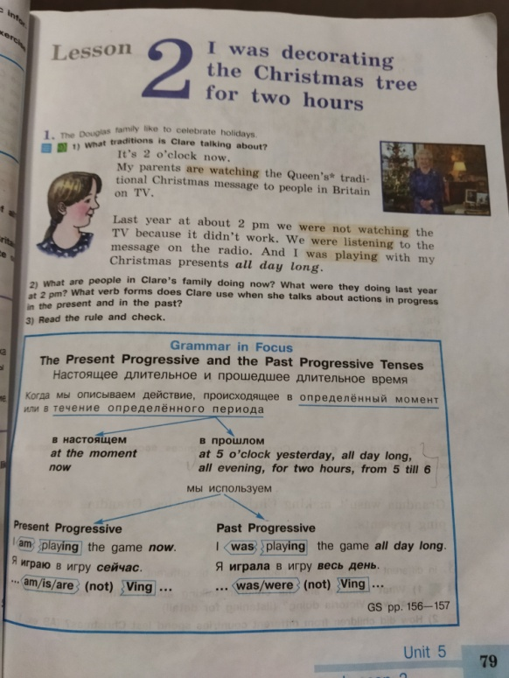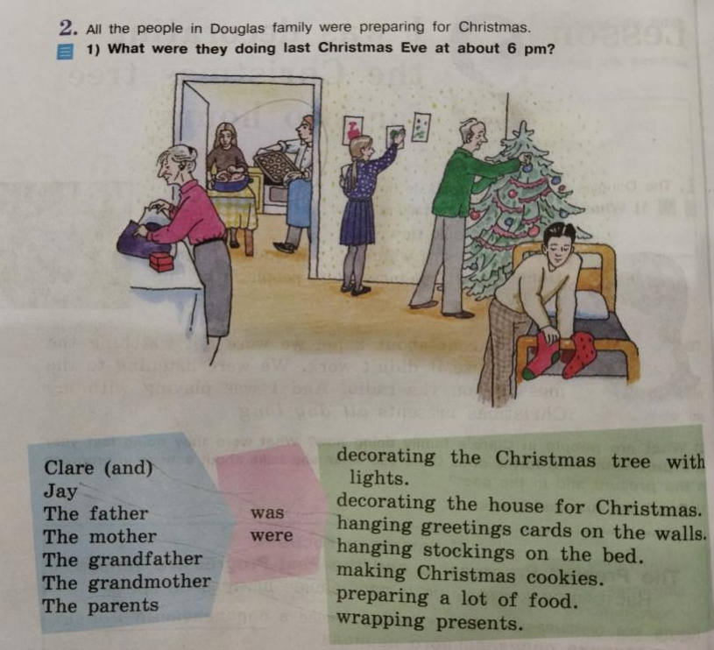
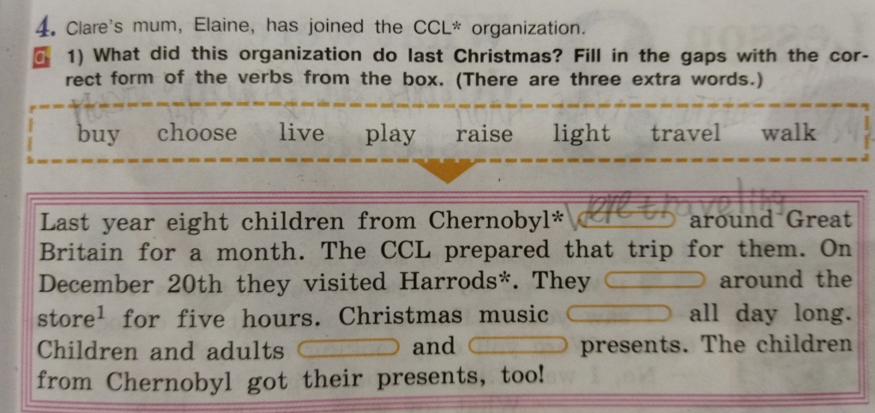
Упр.4 с 81 (д/з)

Содержание открытки (практический этап)
Dear _____________,
Last New Year I _______ decorating the house for two hours. The parents _______ preparing a lot of food all day long. My sister ______ wrapping presents. And she ______ hanging stockings on the bed. Then we _______ lighting fireworks.
I wish you a Merry ________and
Happy _______ _______!
Give me a __________, please.
Thanks!
With love,
________________________

